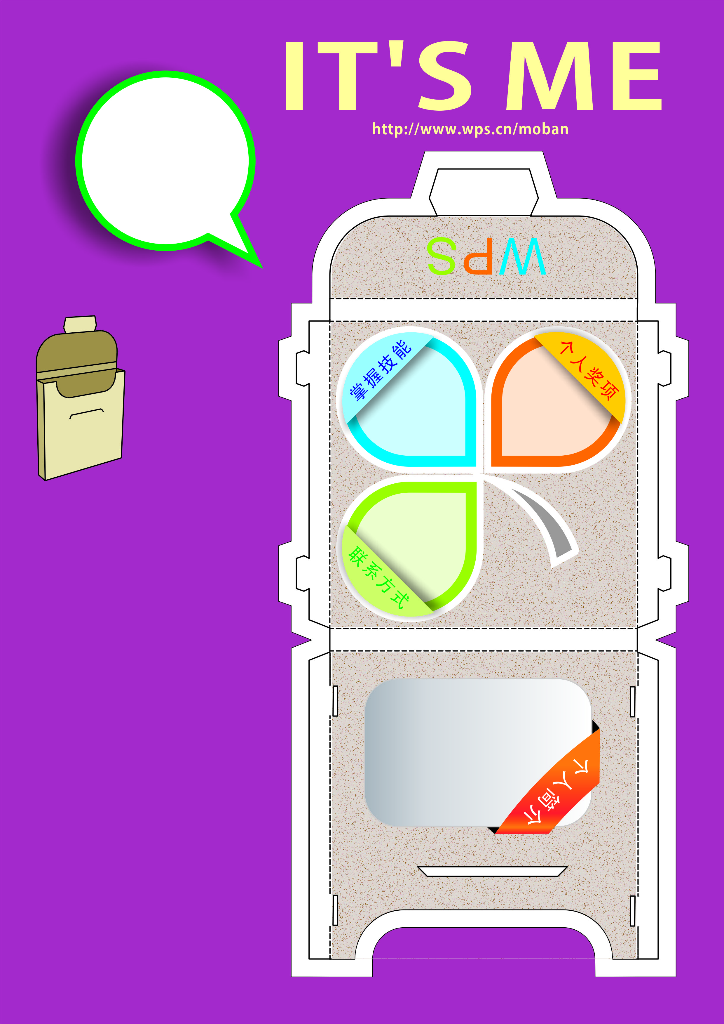
本人接受过正规的美术教育，具有较好的美术功底及艺术素养，能够根据公司的需要进行设计制作，熟练掌握多种电脑制作软件，能够高效率地完成工作。本人性格开朗、思维活跃，极富创造力，易于沟通，具有较好团队的意识。

我叫
王小贱

伟大的理想
成就
正确的选择

Photoshop
Freehand
CorelDraw
llustrator
★优秀毕业生
★学院2等奖学金
★第二届“创新杯”
平面设计银奖

联系电话：12345678
手机：13901111234
地址：北京市东城区
XX大街10号
Email：123@sohu.com
平面设计师
创意
运动
艺术

